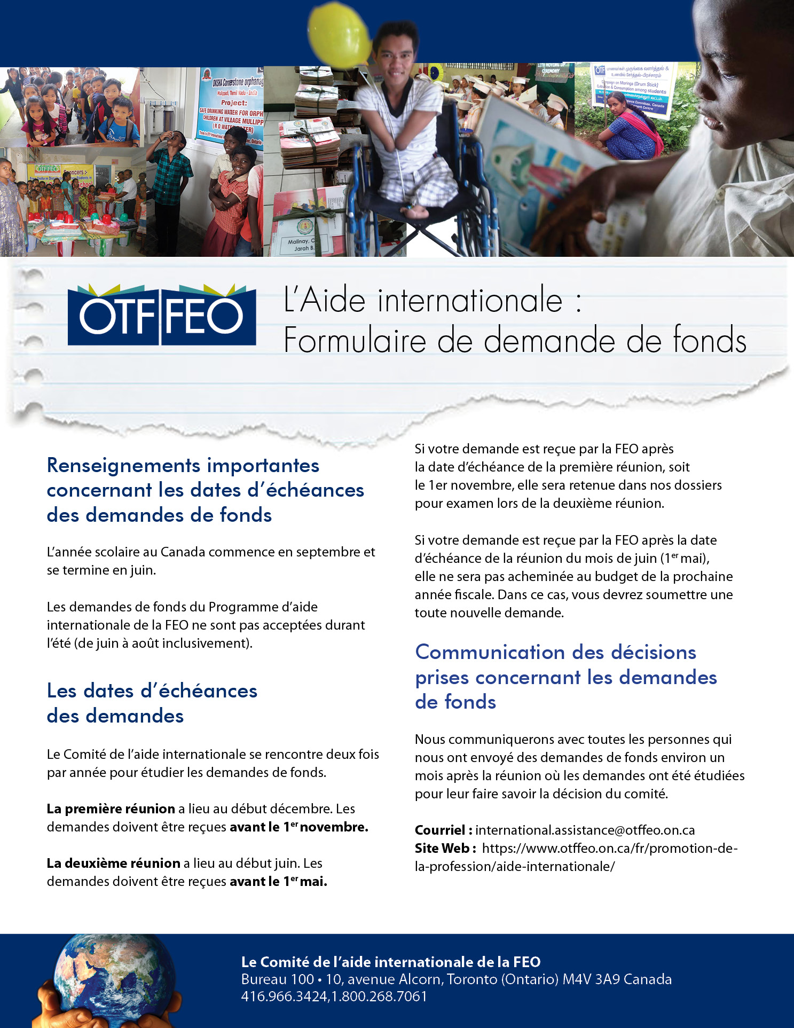

Première partie : RENSEIGNEMENTS GÉNÉRAUX
Nom de la personne responsable pour ce demande :
Fonction :
Organisation :
Numéro civique et nom de rue :
(BOÎTE POSTALE NON ACCEPTÉE)
Ville: | Code Postal:
Pays :
Courriel :
Téléphone (indiquer le code du pays) : | Numéro du cellulaire (indiquer le code du pays) :

Indiquer le nom de la personne ressource dans le pays en développement, s’il diffère du nom
de la personne demandant des fonds
Nom de la personne ressource :
Fonction :
Organisation:
Numéro civique et nom de rue :
(BOÎTE POSTALE NON ACCEPTÉE)
Ville: | Code Postal:
Pays :
Courriel :
Téléphone (indiquer le code du pays) : | Numéro du cellulaire (indiquer le code du pays) :

deuxiÈme partie – renseignements concernant votre demande de fonds
Description du projet
Veuillez d’abord répondre aux questions suivantes :
- Nom du projet au nom duquel la demande est faite :

- Combien de personnes (élèves, personnel enseignant, ou autres) bénéficieront de votre projet?
- Qui sont ces personnes? Veuillez identifier l’âge, le sexe et les circonstances.
- Combien de fonds demandez-vous? Veuillez remarquer que la plupart des demandes de fonds approuvées par le Comité de l’aide internationale de la FEO varient entre 400 $ à 500 $ canadiens.

- Qu’est-ce que vous planifiez d’acheter ou de faire avec les fonds si votre demande est approuvée? (Fournir des détails du budget estimé.)
- Veuillez décrire brièvement ce projet selon votre perception de ses besoins.

troisiÈme partie – demande de fonds
Les fonds approuvés se lèvent normalement entre 400 $ à 500 $
Coût total du projet (en dollars canadiens) : | $
Montant d’argent demandé dans cette demande : | $

Autres fonds
Avez-vous, ou prévoyez-vous, approcher d’autres agences pour recevoir des fonds se rattachant à ce projet?

☐ oui ☐ non

Si oui, veuillez détailler l’aide reçue.

Nom de l’agence :

Montant demandé : | $
Montant prévu : | $
Montant reçu à date : | $

Participation personnelle
Accepteriez-vous de mener à terme ce projet? (P. ex. : Aider à acheter et expédier les matériaux, correspondre avec la personne responsable dans le pays en développement et fournir un rapport sommaire à la FEO.)

- Oui
- Non

quatriÈme partie – renseignements sur le paiement
Pouvez-vous recevoir des fonds par l’intermédiaire de :
- TEF (Transfert électronique de fonds - à l'intérieur du Canada seulement)
- Virement télégraphiques bancaires (tels SWIFT)
Nom de la banque :

Succursale :
Adresse postale de la succursale :
Code SWIFT :
Nom du compte bancaire :
Numéro du compte bancaire :
Adresse postale du compte bancaire
Numéro civique et nom de rue :
(BOÎTE POSTALE NON ACCEPTÉE)
Ville : |  | Code Postal :
Adresse postale de la personne demandant ces fonds
Numéro civique et nom de rue :
(BOÎTE POSTALE NON ACCEPTÉE)
Ville : |  | Code Postal :
Courriel de la personne demandant ces fonds :
Cellulaire de la personne demandant ces fonds :
Veuillez indiquer la devise dans laquelle vous pouvez recevoir des fonds : | ☐ Canadien |  | ☐ É.-U.

am/mars 2024

